# App lista de tarefas LAYOUT

## 1 definindo as cores do aplicativo

<!-- Cores customizadas -->  
  
<color name="primaria">#FF5617</color>  
<color name="primaria_varicao">#E34D0B</color>  
  
  
<color name="secundaria">#FF6F3A</color>  
<color name="secundaria_varocao">#FF8051</color>  
  
  
<color name="fundo">#EFEFEF</color>

## 2 definindo o tema

<!-- Customizando o tema. -->  
  
  
<item name="colorPrimary">@color/primaria</item>  
<item name="colorPrimaryVariant">@color/primaria_varicao</item>  
  
  
<item name="colorSecondary">@color/secundaria</item>  
<item name="colorSecondaryVariant">@color/secundaria_variacao</item>  
  
<item name="android:windowBackground">@color/fundo</item>

## 3 adicionando viewBinding

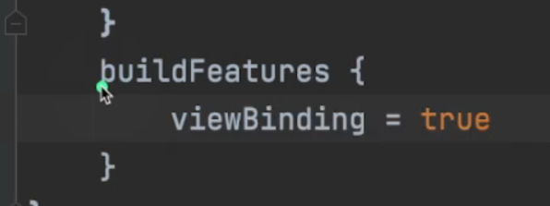

## 4 criando nosso layout

1 primeiro criamos nosso recyclerView

2 vamos adicionar o button float com o ícone de adicionar

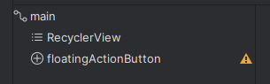

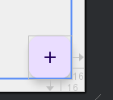

3 criando layout para o recyclerView

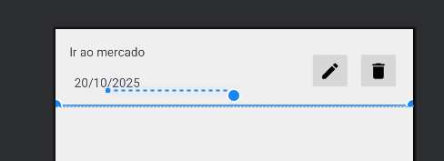

4 criando o layout de adicionar tarefa

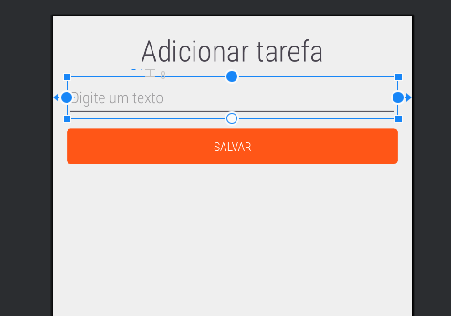

## 5 criando uma ação para quando o usuário clicar no botão ele navegar para a nova activity

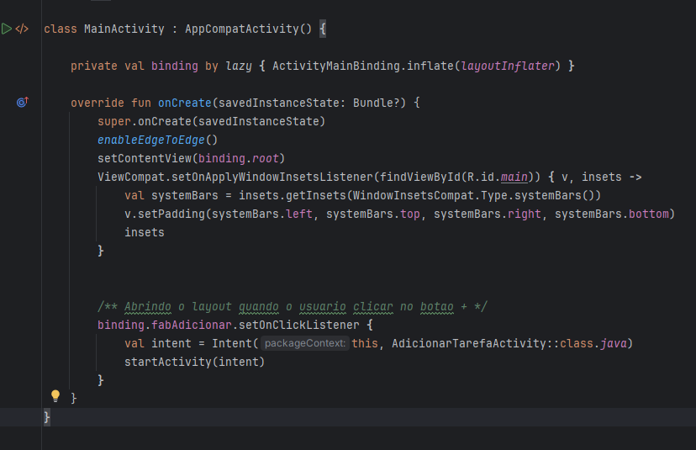

# Configurando o banco de dados

## 1 organizando o projeto criando os pacotes

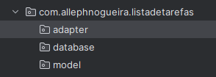

## 2 criando a classe DatabaseHelper

class DatabaseHelper(context: Context) : SQLiteOpenHelper(  
 context, NOME_BANCO_DADOS, null, VERSAO  
) {  
  
 companion object {  
 const val NOME_BANCO_DADOS = "ListaTarefas.db"  
 const val VERSAO = 1  
  
 const val NOME_TABELA_TAREFAS = "tarefas"  
 const val COLUNA_ID_TAREFA = "id_tarefa"  
 const val COLUNA_DESCRICAO = "descricao"  
 const val COLUNA_DATA_CADASTRO = "data_cadastro"  
  
 }  
  
  
 override fun onCreate(db: SQLiteDatabase?) {  
  
 val sql = "CREATE TABLE IF NOT EXISTS $NOME_TABELA_TAREFAS(" +  
 "$COLUNA_ID_TAREFA INTEGER NOT NULL PRIMARY KEY AUTOINCREMENT," +  
 "$COLUNA_DESCRICAO VARCHAR(70)," +  
 "$COLUNA_DATA_CADASTRO DATETIME NOT NULL DEFAULT CURRENT_TIMESTAMP" +  
 ");"  
  
 try {  
 db?.execSQL(sql)  
 Log.i("info_db", "Sucesso ao criar tabela!")  
 }catch (e: Exception) {  
 e.printStackTrace()  
 Log.i("info_db", "Erro ao criar tabela!")  
 }  
  
 }  
  
  
 override fun onUpgrade(db: SQLiteDatabase?, oldVersion: Int, newVersion: Int) {  
 *TODO*("Not yet implemented")  
 }  
}

## 3 criando a classe tarefa (model)

Aqui vai ser as colunas que estamos criando para o banco de dados

package com.allephnogueira.listadetarefas.model  
  
data class Tarefa (  
 val idTarefa: Int,  
 val descricao: String,  
 val dataCadastro: String  
)

## 4 criando a interface para criar os métodos

Primeiro cria a interface

package com.allephnogueira.listadetarefas.database  
  
import com.allephnogueira.listadetarefas.model.Tarefa  
  
interface ITarefasDAO {  
  
 fun salvar( tarefa: Tarefa ) : Boolean  
 fun atualizar( tarefa: Tarefa ) : Boolean  
 fun remover ( idTarefa: Int ) : Boolean  
 fun listarTarefa () : List<Tarefa>  
}

# 5 criando o tarefaDAO INSERINDO

package com.allephnogueira.listadetarefas.database  
  
import android.content.ContentValues  
import android.content.Context  
import android.util.Log  
import com.allephnogueira.listadetarefas.model.Tarefa  
  
class TarefaDAO(context: Context) : ITarefasDAO {  
  
 private val escrita = DatabaseHelper(context).*writableDatabase* // Fazer escrita (UPDATE, INSERT, DELETE)  
 private val leitura = DatabaseHelper(context).*readableDatabase* // leitura (SELECT)  
  
  
 override fun salvar(tarefa: Tarefa): Boolean {  
  
 val valores = ContentValues()  
 valores.put("${DatabaseHelper.COLUNA_DESCRICAO}", tarefa.descricao)  
  
  
 try {  
 escrita.insert(  
 DatabaseHelper.NOME_TABELA_TAREFAS,  
 null,  
 valores  
 )  
 Log.i("info_db", "Sucesso ao criar tabela!")  
 }catch (e: Exception) {  
 e.printStackTrace()  
 Log.i("info_db", "Erro ao criar tabela!")  
 return false  
 }  
  
 return true  
 }  
  
 override fun atualizar(tarefa: Tarefa): Boolean {  
 *TODO*("Not yet implemented")  
 }  
  
 override fun remover(idTarefa: Int): Boolean {  
 *TODO*("Not yet implemented")  
 }  
  
 override fun listarTarefa(): List<Tarefa> {  
 *TODO*("Not yet implemented")  
 }  
}

## 6 capturando a tarefa que o usuário escreveu para salvar.

Vamos la na Activity que criamos e vamos capturar oque o usuário escreveu.

binding.btnSalvar.setOnClickListener **{** val nomeTarefa = binding.editTarefa.*text*.toString()  
 salvarTarefa(nomeTarefa)  
  
 **}**}  
  
private fun salvarTarefa(nomeTarefa: String) {  
  
 if (nomeTarefa.*isNotEmpty*()) {  
 val tarefaDAO = TarefaDAO(this)  
  
 val tarefa = Tarefa(  
 -1,  
 nomeTarefa,  
 "DEFAULT"  
 )  
  
 tarefaDAO.salvar(tarefa)  
 Toast.makeText(this, "Tarefa salva com sucesso!", Toast.*LENGTH_LONG*).show()  
 finish()  
 }else {  
 Toast.makeText(this, "Adicione uma tarefa", Toast.*LENGTH_SHORT*).show()  
 }  
}

# 6 Listando as tarefas

Nossa tabela tem esses valores, com essa formatação de data e hora

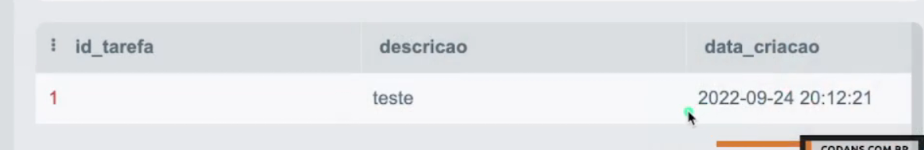

Tem uma forma de retornar a data da forma que a gente quer.

Atenção tem as funções para formatar no google/IA podemos sempre pedir essas funções para formatar esses dados.

Aqui formatamos para ficar dessa forma

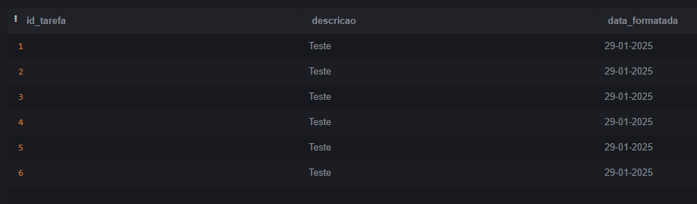

Usamos essa função que podemos achar no código do SQLite

SELECT

Precisamos colocar a função.

Precisamos passar o formatado que vai ser formatado

Precisamos também passar a coluna que vai ser formatada.

id_tarefa, descricao,

**strftime**('%d-%m-%Y', data_cadastro) AS data_formatada

FROM tarefas;

Também alteramos o nome

Aqui temos mais parâmetros para consultar

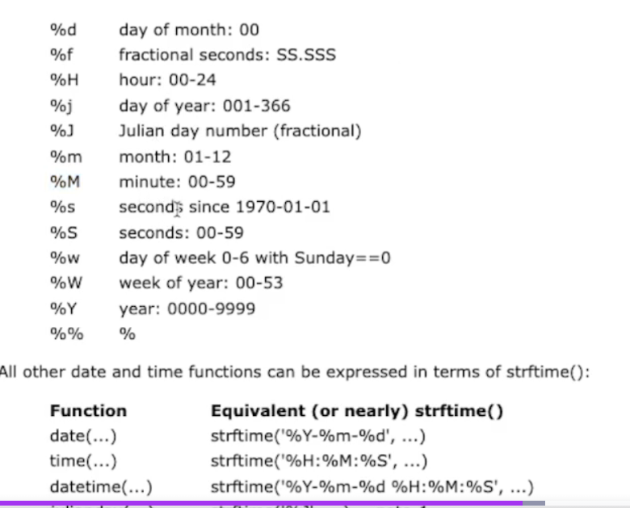

## 1 adicionando os códigos dentro do método

Esse método esta dentro do TarefaDAO que é responsável pelos dados do banco de dados

override fun listarTarefa(): List<Tarefa> {  
 val listaTarefas = *mutableListOf*<Tarefa>()  
  
 val comandoSQL = "SELECT ${DatabaseHelper.COLUNA_ID_TAREFA}, ${DatabaseHelper.COLUNA_DESCRICAO}, strftime('%d/%m/%Y', ${DatabaseHelper.COLUNA_DATA_CADASTRO}) AS ${DatabaseHelper.COLUNA_DATA_CADASTRO} FROM ${DatabaseHelper.NOME_TABELA_TAREFAS};"  
  
 val cursor = leitura.rawQuery(comandoSQL, null)  
  
 val indiceID = cursor.getColumnIndex(DatabaseHelper.COLUNA_ID_TAREFA)  
 val indiceDescricao = cursor.getColumnIndex(DatabaseHelper.COLUNA_DESCRICAO)  
 val indiceData = cursor.getColumnIndex(DatabaseHelper.COLUNA_DATA_CADASTRO)  
  
 while (cursor.moveToNext()) {  
 val colunaIdTarefa = cursor.getInt(indiceID)  
 val colunaDescricao = cursor.getString(indiceDescricao)  
 val colunaDataCadastro = cursor.getString(indiceData)  
  
 listaTarefas.add(  
 Tarefa(colunaIdTarefa, colunaDescricao, colunaDataCadastro )  
 )  
 }  
   
  
 return listaTarefas  
}

## Adicionando os códigos dentro do Main Activity que é onde vai ser executado o código sempre que o usuário abrir o app

Aqui fizemos o onStart porque ele é sempre chamado quando o usuário volta para a tela.

Antes no onCreate estávamos com problemas, porque ele executa apenas uma vez, imagina que o usuário adiciona uma nova tarefa, então ele agora com o onStart toda vez que o usuário adicionar uma nova tarefa, ele vai voltar automaticamente para a tela inicial e com isso vai ser recarregado os códigos novamente.

class MainActivity : AppCompatActivity() {  
  
 private val binding by *lazy* **{** ActivityMainBinding.inflate(*layoutInflater*) **}** private var listaDeTarefas = *emptyList*<Tarefa>() // Criando uma lista vazia

override fun onStart() {  
 */** Lembra que o onCreate ele executa apenas uma vez  
 * Então criamos o onStart que sempre quando o usuario sai e volta ele executa novamente, assim sempre atualizando a lista de tarefas  
 * Para relembrar o onStart ele é chamado toda vez que o usuario sai da tela  
 * onStart é o metodo que geralmente a gente usa para recuperar dados.  
 */* super.onStart()  
  
 val tarefaDAO = TarefaDAO(this)  
 listaDeTarefas = tarefaDAO.listarTarefa()  
 listaDeTarefas.*forEach* **{** tarefas **->** Log.i("info_db", "ID: ${tarefas.idTarefa} - Descricão: ${tarefas.descricao} - Data: ${tarefas.dataCadastro}\n")  
 **}**}

# 7 listando as tarefas dentro do RecyclerView

## 1 construindo o recyclerView

Vamos construir dentro do método onCreate

// Construir o recyclerView  
 tarefaAdapter = TarefaAdapter()  
  
 binding.rvTarefas.*adapter* = tarefaAdapter  
  
 binding.rvTarefas.*layoutManager* = LinearLayoutManager(this)  
  
  
}

## Vamos da uma ID para o RecyclerView

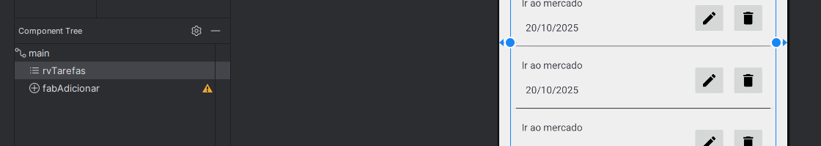

## Criando método para atualizar o recyclerView sempre que entrar mais dados

private fun atualizarListaTarefas(){  
 val tarefaDAO = TarefaDAO(this)  
 listaDeTarefas = tarefaDAO.listarTarefa()  
 tarefaAdapter?.adicionarLista(listaDeTarefas)  
}  
  
override fun onStart() {  
 */** Lembra que o onCreate ele executa apenas uma vez  
 * Então criamos o onStart que sempre quando o usuario sai e volta ele executa novamente, assim sempre atualizando a lista de tarefas  
 * Para relembrar o onStart ele é chamado toda vez que o usuario sai da tela  
 * onStart é o metodo que geralmente a gente usa para recuperar dados.  
 */* super.onStart()  
 // Toda vez que a gente sair e entrar na pagina vamos chamar esse metodo passando os novos dados e o RecyclerView vai atualizar.  
 atualizarListaTarefas()  
  
  
  
}

## Criando o adapter e passando os dados para exibir na tela

package com.allephnogueira.listadetarefas.adapter  
  
import android.view.LayoutInflater  
import android.view.ViewGroup  
import androidx.recyclerview.widget.RecyclerView  
import com.allephnogueira.listadetarefas.databinding.ItemTarefaBinding  
import com.allephnogueira.listadetarefas.model.Tarefa  
  
class TarefaAdapter() : RecyclerView.Adapter<TarefaAdapter.TarefaViewHolder>() {  
  
 private var listaTarefas: List<Tarefa> = *emptyList*()  
  
 fun adicionarLista(lista: List<Tarefa>){  
 this.listaTarefas = lista  
 notifyDataSetChanged() // Esse metodo serve para notificar o recyclerView para ele recarregar os dados.  
 }  
  
  
 inner class TarefaViewHolder(itemBinding: ItemTarefaBinding) :  
 RecyclerView.ViewHolder(itemBinding.*root*) {  
 private val binding: ItemTarefaBinding  
  
 init {  
 binding = itemBinding  
 }  
  
 fun bind(tarefa: Tarefa) {  
 binding.textDescricao.*text* = tarefa.descricao  
 binding.textData.*text* = tarefa.dataCadastro  
 }  
 }  
  
 override fun onCreateViewHolder(  
 parent: ViewGroup,  
 viewType: Int  
 ): TarefaAdapter.TarefaViewHolder {  
 val layoutInflater = LayoutInflater.from(parent.*context*)  
 val itemTarefaBinding = ItemTarefaBinding.inflate(  
 layoutInflater, parent, false  
 )  
 return TarefaViewHolder(itemTarefaBinding)  
 }  
  
  
  
 override fun onBindViewHolder(holder: TarefaAdapter.TarefaViewHolder, position: Int) {  
 val tarefa = listaTarefas[position]  
 holder.bind(tarefa)  
 }  
  
  
  
 override fun getItemCount(): Int {  
 return listaTarefas.size  
 }  
}